FRONTEND

1. Sistema de login-register
2. Interfaz de compra
   1. Muestra los productos más recientes
3. Sistema de pago
4. Sistema de cuentas
   1. Información del usuario
   2. Carrito
   3. Historia de propio

BACKEND

* ¿Qué necesita la base?
* Tener un almacén de productos donde se guarden; el nombre, cantidad, precio, disponibilidad, descripción e imagen del mismo.
* Tener un control de que productos están a la venta, es decir, no están agotados o fuera de disponibilidad.
* Tener un historial de todas las compras realizadas guardando, quién la realizo, que compro, en que cantidad, si se compro más de un producto en una sola compra, la fecha y monto total a pagar.
* Tener el control de usuarios, es decir, su número de cuenta, información personal (nombre, correo, teléfono y dirección).
* Entidades a considerar:
* Producto
* Historial
* Usuario

Atributos de cada entidad:

* Categoria:
  + categoriaID
  + nombre
* Producto:
  + nombre
  + cantidad
  + precio
  + disponibilidad
  + descripción
  + imagen
  + categoriaID
  + productoID
* Usuario:
  + username_unique
  + contraseña
  + nombre
  + apellido
  + correo_unique
  + teléfono_unique
  + usuarioID
  + Compra-Usuario
  + usuarioID_FK
  + compraID
* Compra-Producto [PRIMARY KEY COMPUESTA]
* productoID_FK (PK)
* cantidad
* monto_compra
* compraID_FK (PK)
* Monto-Total
* compraID_FK
* monto_total
* MT_ID
* Historial
* fecha-hora
* MT_ID_FK
* historialID

**Nomenclatura**

La nomenclatura estándar para nombrar campos y claves (llaves) en bases de datos puede variar según las convenciones de nomenclatura adoptadas por un equipo de desarrollo o una organización en particular. Sin embargo, existen algunas prácticas comunes y recomendadas que son ampliamente aceptadas en la comunidad de desarrollo de bases de datos. Aquí hay algunas pautas generales:

* **Campos (Columnas):**
* Utiliza nombres descriptivos y significativos para los campos que reflejen la información que almacenan.
* Evita abreviaturas poco claras y utiliza palabras completas siempre que sea posible.
* Usa minúsculas y, si es necesario, utiliza guiones bajos (_) para separar palabras en lugar de espacios o camelCase.

*Ejemplo: nombre_cliente, fecha_creacion, precio_total*

* **Claves Primarias:**

La clave primaria suele tener el nombre del campo seguido de "ID" o simplemente "ID".

*Ejemplo: clienteID, productoID*

* **Claves Foráneas:**

Similar a las claves primarias, pero indicando la tabla a la que hace referencia. Puedes añadir "_ID" o "_id" al final.

*Ejemplo: clienteID_FK, productoID_FK*

* **Claves Únicas:**

Si tienes una restricción de clave única, puedes utilizar un nombre similar al de la columna seguido de "_unique" u otro sufijo indicativo.

*Ejemplo: email_unique*

* **Índices: (RESALTADORES)**

Para índices, puedes utilizar un prefijo como "idx_" seguido del nombre de la columna o columnas indexadas.

Ejemplo: idx_nombre_cliente

* **Campos de Fecha y Hora:**

Si tienes campos de fecha y hora, considera incluir información en el nombre que indique el propósito del campo.

Ejemplo: fecha_creacion, ultima_actualizacion

* **Evitar Palabras Reservadas:**

Evita usar palabras reservadas del sistema de gestión de bases de datos (por ejemplo, select, from, where, etc.) como nombres de campos.

* **Consistencia:**

Mantén consistencia en toda la base de datos. Utiliza la misma convención de nomenclatura en todas las tablas y campos.

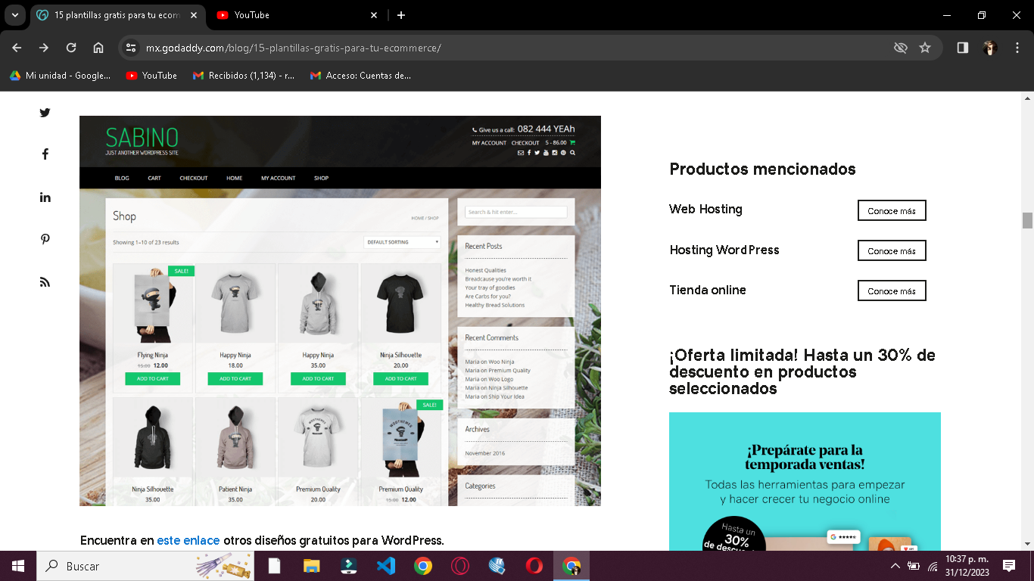

<https://youtu.be/RiB4mV3VnRY?si=LbEkQUJosUQtZV8t>

Querys que necesitamos:

Historial propio

Encontrar si hay un usuario que coincida con la contraseña y username dados

Encontrar si hay alguien que contenga el correo dado

Información del usuario